БЕЛОРУССКИЙ ГОСУДАРСТВЕННЫЙ УНИВЕРСИТЕТ

Факультет прикладной математики и информатики

Кафедра технологий программирования

Никончик Даниил

Отчет по лабораторной работе №3

«Программирование мобильных и встраиваемых систем»

студента 3 курса 12 группы

Преподаватель

Давидовская Мария Ивановна

Минск 2021

**Задание 3.1**

2.

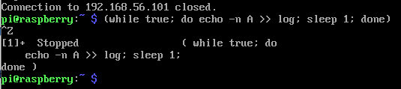

3.



5.

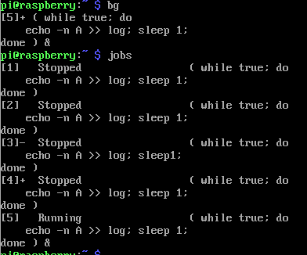



6.

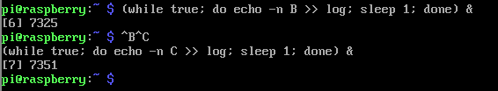

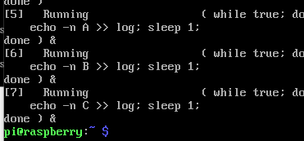

7.

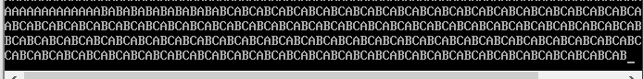

8.

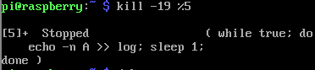

9.



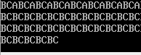

10.





11.



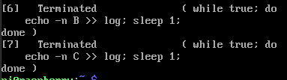

12.

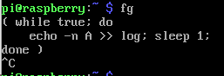

13.

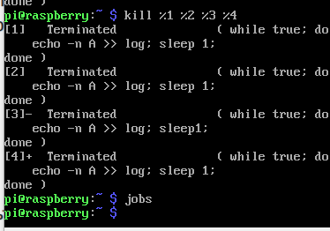



14.



**Задание 3.2**

Переключитесь в терминал tty1 и запустите на переднем плане бесконечный процесс:

**Выполнил**

Задание 3.3

1.

Выполнил

2.

Выполнил

3.

Выполнил

Выполняет вывод содержимого подкаталогов /etc.

4.

TERM - завершает процесс   
INT – прерывание процесса

HUP – обрыв терминальной линии

QUIT – выход

5.

Ничего не произойдёт, второй пользователь не имеет доступа к процессам первого пользователя

6.

Выполнил

7-8.

Выполнил

9.

Выполнил

10.

Выполнил

11.

Выполнил

12.

Выполнил

13.

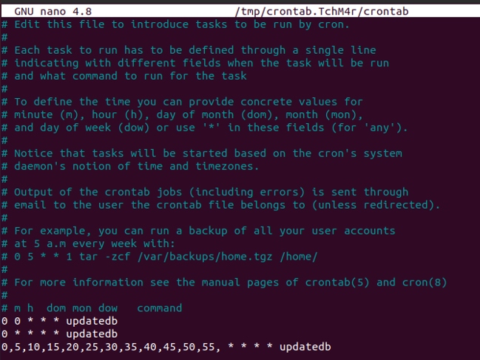

14.

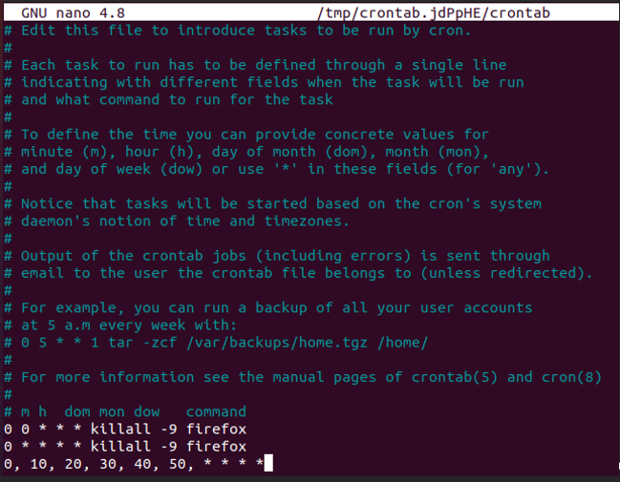

15.

Выполнил